**BỘ GIÁO DỤC VÀ ĐÀO TẠO**

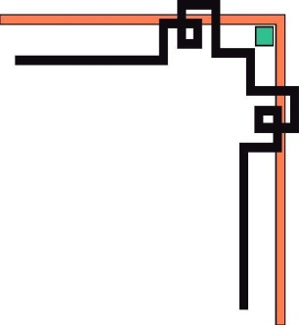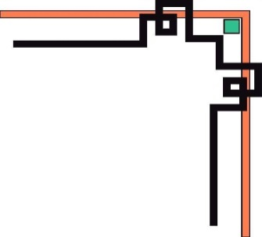

**TRƯỜNG ĐẠI HỌC SƯ PHẠM KỸ THUẬT TP. HỒ CHÍ MINH**

**KHOA ĐÀO TẠO CHẤT LƯỢNG CAO**

**🕯✡🕮🕮✡🕯**



**BÁO CÁO ĐỒ ÁN 1**

**WEBSITE HỖ TRỢ TÌM KIẾM VIỆC LÀM**

**Sinh viên thực hiện:**

Đặng Văn Mạnh _ 16110151

Lê Hữu Danh _ 16110031

**GVHD: TRẦN CÔNG TÚ**

***TP. Hồ Chí Minh, tháng 12 năm 2018***

**MỤC LỤC**

**DANH MỤC CÁC HÌNH**

**DANH MỤC CÁC BẢNG**

**LỜI MỞ ĐẦU**

Việc ứng dụng Internet vào đời sống là khá phổ biến và cần thiết. Chúng ta có thể làm nhiều việc trên đó, từ đơn giản như tìm một bài hát cho đến việc tìm kiếm lịch sử của một quốc gia hay tìm kiếm rộng lớn ra vũ trụ. Thực tế cho thấy nhu cầu tìm kiếm của con người là rất nhiều và rất cần thiết. Tìm kiếm việc làm cũng nằm trong một số nhu cầu như thế. Để tiết kiệm thời gian và công sức, con người chúng ta đã lựa chọn tìm kiếm trên các website. Từ đó, các website chuyên về vấn đề hỗ trợ tìm kiếm việc làm ra đời. Nhóm thực hiện dựa trên khảo sát thị trường website tìm việc ở nước ta đã quyết định xây dựng một website hỗ trợ tìm kiếm việc làm. Đây cũng chính là đề tài mà nhóm lựa chọn để thực hiện trong đồ án 1 này.

Với sự hướng dẫn của thầy Trần Công Tú, nhóm thực hiện đề tài *“Website hỗ trợ tìm kiếm việc làm”* để vận dụng những gì được học vào thực tiễn, xây dựng một website đơn giản nhưng đầy đủ tính năng đáp ứng nhu cầu tìm việc cũng như đăng tuyển cho người dùng.

Với mục tiêu là phát triển những tính năng đã có và khắc phục những tồn tại còn mắc phải, nhóm thực hiện hy vọng sẽ đem lại một website tốt và hoàn thiện. Nhóm thực hiện còn chưa có nhiều kinh nghiệm nghiên cứu, thực hành nên đề tài thực hiện còn nhiều thiếu sót, nhóm thực hiện mong nhận được đóng góp ý kiến của thầy để đề tài được hoàn thiện hơn.

Nhóm thực hiện xin chân thành cảm ơn!

**Nội dung(Các chương)**

### Tài liệu tham khảo: